**Chương 1: Tổng quan**

* **Khái niệm về phần mềm**
* **Mục tiêu của ngành Công nghệ Phần mềm:**

– Xây dựng được phần mềm có chất lượng

– Dễ dàng xây dựng phần mềm mới từ các phần mềm có sẵn cùng lớp

* **Phần mềm dưới góc nhìn của chuyên viên:**

Tin học:

– Đây là một hệ thống bao gồm 3 thành phần cơ bản:

• Thành phần giao tiếp

• Thành phần xử lý

• Thành phần lưu trữ

* cần được xây dựng để thực hiện theo yêu cầu của người sử dụng
* **Phần mềm dưới góc nhìn của người sử dụng:**
  + Chương trình thực thi được trên máy tính hoặc các thiết bị chuyên dụng khác, nhằm hỗ trợ cho các nhà chuyên môn trong từng lĩnh vực chuyên ngành thực hiện tốt hơn các thao tác nghiệp vụ của mình.
* **Lớp phần mềm:**

– Lớp phần mềm là hệ thống các phần mềm trên cùng một lĩnh vực hoạt động nào đó

* + Do cùng lĩnh vực hoạt động nên các phần mềm cùng lớp thường có cấu trúc và chức năng tương tự nhau
* **Chất lượng phần mềm**
* **Dưới góc nhìn của chuyên viên Tin học**
* Tính dễ kiểm tra: việc kiểm tra các thành phần phù hợp với yêu cầu phần mềm là dễ dàng nhất có thể được
* Tính dễ sửa lỗi: khi có sự không phù hợp (so với yêu cầu) trong quá trình kiểm tra một thành phần, việc phát hiệu chính xác “vị trí lỗi” và sửa lỗi là nhanh nhất có thể được.
* Tính dễ bảo trì: khi cần nâng cấp, cải tiến một thành phần (theo yêu cầu mới), việc cập nhật phần mềm là nhanh, chính xác nhất có thể được và đặc biệt là cố gắng hạn chế ảnh hưởng đến các thành phần khác
* Tính tái sử dụng: các thành phần đã thực hiện có thể dùng lại trong các phần mềm cùng lớp (hoặc cùng lĩnh vực) với thời gian và công sức ít nhất có thể được
* **Dưới góc nhìn của Người sử dụng**

Tính hiệu quả:

* Tối ưu sử dụng CPU*
* Tối ưu sử dụng bộ nhớ*
* Tối ưu sử dụng thiết bị

Tính tiện dụng:

* Dễ học
* Dễ sử dụng
* Giao diện trực quan
* Tự nhiên:

Tính tiến hóa:

một trong các tính chất quan trọng nhất được quan tâm

xem xét trong ngành Công nghệ Phần mềm

Tính tương thích:

* Import/Export dữ liệu
* Tương tác
* **Phát triển của Công nghệ phần mềm**

**Giai đoạn 1 (1950 – giữa 1960)**

– Xử lý theo lô, xử lý tập trung, ít xử lý phân tán, ít sửa đổi phần mềm

**Giai đoạn 2 (từ giữa 1960 đến giữa 1970)**

* Hệ thống đa chương trình và đa nguời dùng
* Bắt đầu cuộc “khủng hoảng” phần mềm

**Giai đoạn 3 (từ giữa 1970 đến giữa 1980)**

* Sự phát triển và sử dụng rộng rãi máy tính cá nhân
* Sự phát triển của các công ty phần mềm

**Giai đoạn 4 (từ giữa 1980 đến nay)**

* Phần cứng ngày càng phát triển
* Hệ thống phần mềm ngày càng đa dạng, phong phú, xử lý ngày càng phức tạp, công nghệ ngày càng phát triển...
* **Cuộc khủng hoảng phần mềm**
* Số lượng các phần mềm tăng vọt (do sự phát triển của phần cứng: tăng khả năng, giá thành hạ)
* Có quá nhiều khuyết điểm trong các phần mềm được dùng trong xã hội:
* Thực hiện không đúng yêu cầu (tính toán sai, không ổn định...)
* Thời gian bảo trì nâng cấp quá lâu, chi phí cao, hiệu quả thấp
* Khó sử dụng
* Thực hiện chậm
* Không chuyển đổi dữ liệu giữa các phần mềm
* **Các định nghĩa về CNPM**
* **Bauer [1969]:** SE là việc thiết lập và sử dụng các nguyên lý công nghệ đúng đắn để thu được phần mềm 1 cách kinh tế vừa tin cậy vừa làm việc hiệu quả trên các máy thực.
* **Parnas [1987]:** SE là việc xây dựng phần mềm nhiều phiên bản bởi nhiều người.
* **Sommerville [1995]:** SE là một nguyên lý kỹ nghệ liên quan đến tất cả các mặt (lý thuyết, phương pháp và công cụ) của sản phần mềm
* **IEEE [1993]:**

1. Việc áp dụng phương pháp tiếp cận có hệ thống, bài bản và được lượng hóa trong phát triển, vận hành và bảo trì phần mềm;

2. Nghiên cứu các phương pháp tiếp cận được dùng trong (1)

* Pressman [1995]: SE là bộ môn tích hợp cả quy trình, các phương pháp, các công cụ để phát triển phần mềm máy tính
* **Công nghệ phần mềm**

**Các đối tượng nghiên cứu của Công nghệ phần mềm :**

* **Quy trình phần mềm:**
* Hệ thống các giai đoạn mà quá trình phát triển phần mềm phải trải qua,
* Với mỗi giai đoạn cần xác định rõ:
  + Mục tiêu, kết quả nhận từ giai đoạn trước đó,
  + Kết quả chuyển giao cho giai đoạn kế tiếp
* **Phương pháp phát triển phần mềm:**
* Hệ thống các hướng dẫn cho phép từng bước thực hiện một giai đoạn nào đó trong quy trình phần mềm
* **Công cụ và Môi trường phát triển phần mềm:**
* Hệ thống các phần mềm trợ giúp trong lĩnh vực xây dựng phần mềm
* Hỗ trợ các chuyên viên tin học trong các bước xây dựng phần mềm theo một phương pháp nào đó với một quy trình được chọn trước
* **Quy trình Công nghệ Phần mềm**
* **Phân tích:** Mô tả mức phát thảo các thành phần của phần mềm (đã có yêu cầu)
* **Thiết kế:** Mô tả mức chi tiết các thành phần của phần mềm (đã phân tích)
* **Lập trình:** Thực hiện các thành phần của phần mềm (đã thiết kế)
* **Kiểm tra:** kiểm chứng các thành phần của phần mềm (đã thực hiện)
* 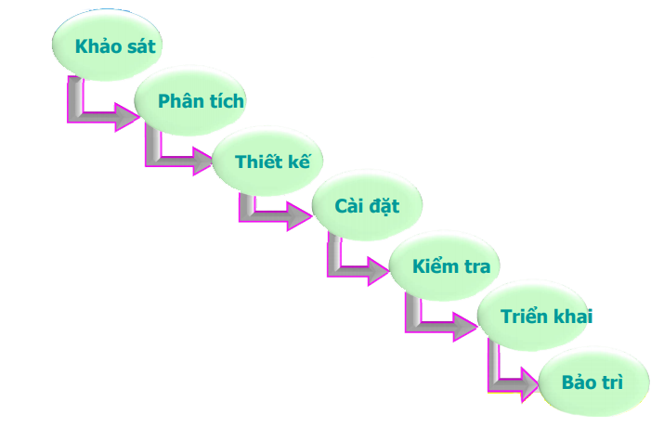**Mô hình thác nước**
* **Giai đoạn khảo sát**

**Nội dung:**

* Xác định quy trình xử lý nghiệp vụ
* Thu thập biểu mẫu thống kê

**Kết quả:**

Tài liệu đặc tả kiến trúc hệ thống:

* Yêu cầu chức năng.
* Yêu cầu phi chức năng.
* Kiến trúc hệ thống.
* **Giai đoạn phân tích**

**Nội dung:**

* Phân tích khả thi
* Xây dựng mô hình dữ liệu mức quan niệm
* Xây dựng mô hình xử lý

**Kết quả:**

Hồ sơ phân tích:

* Mô hình ERD (CDM)
* Mô hình DFD
* Phương án triển khai hệ thống
* **Giai đoạn thiết kế**

**Nội dung:**

* Thiết kế dữ liệu
* Thiết kế xử lý
* Thiết kế giao diện

**Kết quả:**

Hồ sơ thiết kế:

* Mô hình PDM
* Kiến trúc Module
* Hệ thống chức năng
* Hệ thống giao diện
* **Giai đoạn cài đặt**

**Nội dung:**

* Tạo CSDL
* Tạo giao diện
* Cài đặt các xử lý

**Kết quả:**

Source code:

* Giao diện
* DLL
* ActiveX Control
* Sample Database

Chương trình: EXE, Web App

* **Giai đoạn kiểm tra**

**Nội dung:**

* Kiểm lỗi
* Kiểm lỗi phân hệ
* Kiểm lỗi hệ thống

**Kết quả:**

* Roadmap
* Test plan
* Test case
* Bug
* Test report
* **Giai đoạn triển khai**

**Nội dung:**

* Đóng gói sản phẩm
* Cài đặt thử nghiệm với dữ liệu thật của khách hàng
* Hướng dẫn sử dụng

**Kết quả:**

* Chương trình cài đặt
* Tài liệu hướng dẫn cài đặt
* Tài liệu hướng dẫn cấu hình hệ thống
* **Giai đoạn bảo trì**

**Nội dung:**

* Hỗ trợ sữa lỗi
* Theo dõi thay đổi yêu cầu
* Nâng cấp

**Kết quả:**

* Tài liệu hướng dẫn giải quyết sự cố
* Tài liệu hướng dẫn nâng cấp
* Hostfix / Service Pack
* 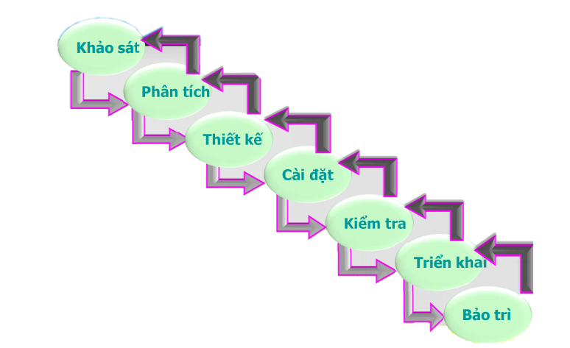**Mô hình thác nước mở rộng**
* **Quy trình Prototype**

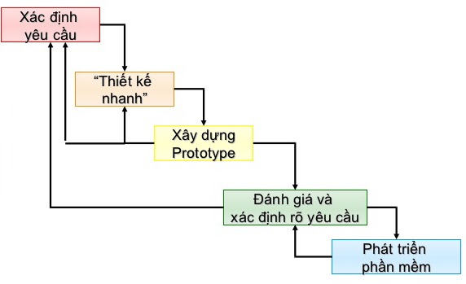

* 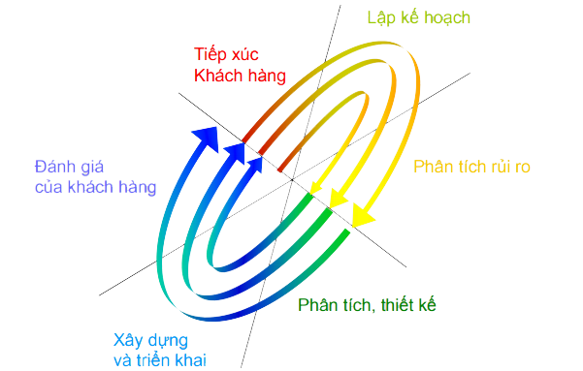**Quy trình xoắn ốc**
* Qui trình được biểu diễn ở dạng xoắn ốc thay vì một dãy các hoạt động với quay lui.
* Mỗi lần lặp trong xoắn ốc biểu diễn một pha trong qui trình.
* Không có các pha cố định như đặc tả hay thiết kế - số lần lặp trong xoắn ốc được chọn phụ thuộc vào nhu cầu.
* Các rủi ro được đánh giá và giải tỏa một cách rõ ràng xuyên suốt qui trình.
* **Quy trình phát triển lặp**

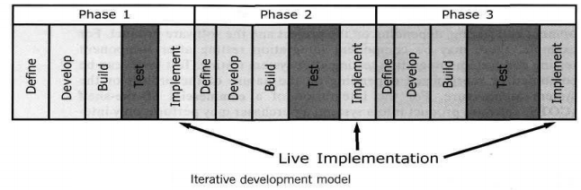

Chúng ta có thể chia nhỏ phần mềm ra làm nhiều giai đoạn thay vì làm một lần từ đầu đến cuối.

* **CASE**
* Computer-aided software engineering (CASE) là các công cụ phần mềm được chuẩn hóa để hỗ trợ các qui trình phát triển và tiến hóa phần mềm.
* Tự động hóa các hoạt động
* Trình soạn thảo đồ họa cho phát triển mô hình phần mềm;
* Thư viện dữ liệu để quản lý các thực thể thiết kế;
* Trình xây dựng GUI cho việc xây dựng giao diện người dùng;
* Trình gỡ lỗi để hỗ trợ tìm lỗi;
* Trình dịch tự động để tạo phiên bản mới của một chương trình.
* **PHÂN LOẠI CASE**
* Phân loại giúp chúng ta hiểu được các kiểu công cụ CASE khác nhau và sự hỗ trợ của chúng cho các hoạt động trong qui trình.
* Góc nhìn chức năng
* Các công cụ được phân loại theo chức năng cụ thể của chúng.
* Góc nhìn qui trình
* Các công cụ được phân loại theo các hoạt động của qui trình mà nó hỗ trợ.
* Góc nhìn kết hợp
* Các công cụ được phân loại theo tổ chức của chúng thành các đơn vị kết hợp.
* **TỔ CHỨC NHÂN SỰ**

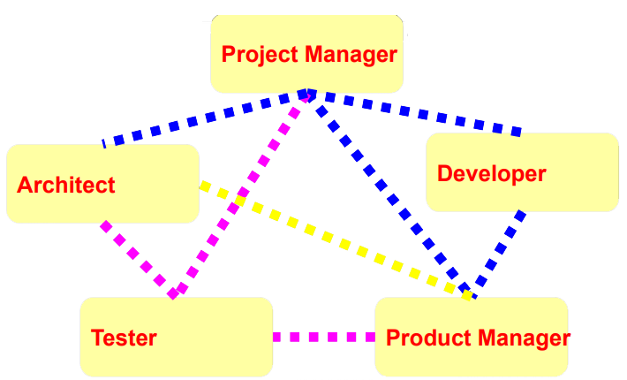

* **Business Analyst**
* Vai trò
* Tiếp nhận, thu thập tài liệu mô tả yêu cầu của khách hàng
* Yêu cầu chức năng
* Yêu cầu phi chức năng
* Nắm được toàn bộ các qui trình hoạt động của hệ thống
* Chuyển giao yêu cầu và hỗ trợ cho các thành viên
* Công việc
* Làm việc trực tiếp với khách hàng để xác định toàn bộ yêu cầu của hệ thống
* Hỗ trợ các thành viên trong quá trình xây dựng kịch bản demo, bộ dữ liệu test,…
* Tiếp nhận yêu cầu cập nhật của khách hàng trong quá trình bảo trì
* Xây dựng hồ sơ đặc tả yêu cầu
* Xây dựng các kịch bản khai thác
* Phần mềm sử dụng
* Power Designer
* Business Process Model
* Requirement Model
* Use – Case diagram
* Rational RequisitePro
* Microsoft Office
* Word
* Excel
* Visio
* Publisher
* Power Point
* Workflow
* Visual Team System
* Business Analyst Role
* **Project Manager**
* Vai trò
* Lập và theo dõi kế hoạch thực hiện dự án
* Thời gian
* Nhân sự
* Ngân sách
* Phân công, theo dõi và hỗ trợ các thành viên trong dự án
* Quản trị rủi ro
* Công việc
* Lập kế hoạch thực hiện dự án
* Làm việc trực tiếp với Business Analyst để nắm được yêu cầu, kế hoạch thực hiện triển khai dự án
* Làm việc với Architect để xác định kế hoạch chi tiết cho giai đoạn cài đặt phần mềm
* Làm việc với Developer để xây dựng kế hoạch chi tiết cho giai đoạn cài đặt phần mềm
* Làm việc với nhóm test để xây dựng kế hoạch chi tiết cho giai đoạn kiểm chứng phần mềm.
* Phần mềm sử dụng
* Project Management
* Microsoft Office Project 2013
* Microsoft Project Professional 2013
* Microsoft Project Web Access 2013
* Microsoft Sharepoint Portal 2013
* Microsoft Windows Sharepoint Service
* eTimeMachine Solution
* eTimeMachine Enterprise
* ETM.NET
* eTimeMachine Workflow
* eTimeMachine PathFinder
* Primavera
* Source Code Management
* Visual Sourcesafe
* Visual Team System
* Project Manager Role
* **Architect**
* Vai trò
* Thiết kế kiến trúc hệ thống phần mềm
* Thiết kế prototype
* Thiết kế giao diện(mô hình)
* Thiết kế dữ liệu(mô hình)
* Thiết kế xử lý (mô hình)
* Công việc
* Chọn kiến trúc hệ thống
* Mô hình 1 lớp, 2 lớp, 3 lớp
* Windows, Web,..
* Thiết kế kiến trúc hệ thống
* Kiến trúc các phân hệ
* Chức năng của mỗi phân hệ
* Thiết kế giao diện
* Thiết kế xử lý
* Thiết kế dữ liệu
* Ước lượng chi phí: nhân sự, thời gian thực hiện
* Làm việc với Project Manager xây dựng kế hoạch chi tiết cài đặt phần mềm
* Hỗ trợ nhóm Test chuẩn bị môi trường test, cài đặt cấu hình hệ thống
* Hỗ trợ Techincal writer viết các sưu liệu kỹ thuật, hướng dẫn cài đặt triển khai hệ thống
* Phần mềm sử dụng
* Power Designer
* Conceptual Data Model
* Physical Data Model
* Object-Oriented Model (UML Model)
* Rational Rose (IBM Rational)
* UML Model
* Microsoft Project
* Web Access
* Sharepoint
* Workflow
* Visual Team System
* Architect Role
* **Developer**
* Vai trò
* Tham gia vào giai đoạn cài đặt phần mềm
* Thực hiện kiểm tra đơn vị (Unit Test)
* Sửa lỗi (Fix Bugs)
* Công việc
* Sử dụng công cụ và môi trường phát triển phần mềm để viết code
* Tạo giao diện (Dos/Win/Web)
* Viết code xử lý
* Sử dụng các Third-party Component để phát triển tạo giao diện ứng dụng
* ComponentOne
* Infragistics
* Intersoft
* Sử dụng các bộ thư viện SDK để viết xử lý
* Pocket PC SDK
* DirectX SDK
* OpenGL SDK
* Sử dụng hệ quản trị cơ sở dữ liệu để cài đặt cơ sở dữ liệu
* Table
* View
* Stored procedure
* Tạo báo cáo, thống kê theo biểu mẫu (Report)
* Sửa lỗi (Bug) phát sinh từ tester
* Phần mềm sử dụng
* IDE (Integrite Development Environment)
* Visual studio.Net 2008/2010/2013
* Borland Delphi
* NetBean
* Jbuilder
* PHP
* ….
* Editor: Sublime Text, NotePad++, Atom, …
* DBMS (Database Management System)
* Access
* SQL Server 2005/2008/2012/2014
* Oracle 9i/10g/11g/12c
* My SQL
* DB2 (IBM)
* Report Tool
* Crystal Report
* Data Dynamic Report
* ComponentOne Report
* Project Management Tool
* Developer Role
* Workflow
* Developer Role
* Visual Team System
* Developer Role
* **Tester**
* Vai trò
* Kiểm lỗi phần mềm
* Kiểm lỗi bản đóng gói
* Kiểm lỗi tài liệu
* User guide
* Installation Guide
* Release Notes
* Troubleshooting
* Công việc
* Chuẩn bị môi trường test
* Windows XP, 2000, 2003, 2008
* Linux
* IE, FireFox, Netscape, Mozilla
* Test Database, Test data
* Viết test case
* Thực hiện test các test case trong từng môi trường khác nhau
* Mô tả Bug và chi tiết các bước để tạo ra bug
* Theo dõi quá trình Fix Bug
* Báo cáo kết quả test
* Phần mềm sử dụng
* Web testing
* Test Manager Role
* Tester Role
* Automation Test
* Load testing
* Code Analysis
* Project Management Tool
* Tester Role
* Workflow
* Tester role
* **Packer**
* Vai trò
* Làm việc với Developer, Architect, Tester để chuẩn bị bản đóng gói
* Redistribute Component
* Runtime Library
* DB Script,…
* Đóng gói phần mềm
* Làm việc với Tester để tiến hành kiểm lỗi và sửa lỗi bản đóng gói
* Phần mềm sử dụng
* InstallShield
* Wise Install
* Project Management Tool
* Packer Role
* Workflow
* Packer role
* **Technical Writer**
* Công việc
* Viết các tài liệu kỹ thuật
* Tài liệu khảo sát
* Tài liệu phân tích
* Tài liệu thiết kế
* Tài liệu hướng dẫn lập trình
* Tài liệu hướng dẫn đóng gói chương trình
* Tài liệu hướng dẫn người dùng
* Broche
* Installation guide
* User Manual
* Release Notes
* Upgrade or Hot fixing guide (Version History)
* Phần mềm sử dụng
* Microsoft Office
* eHelp/RoboHelp
* HTML Help/Help Workshop
* PageMaker
* Acrobat Writer/Distiller
* Project Management Tool
* Technical Role
* Workflow
* Technical role

CHƯƠNG 2 : Khảo sát hiện trạng và xác định yêu cầu

1.1. XÁC ĐỊNH YÊU CẦU HỆ THỐNG

1.1.1. Đối với khách hàng

* Hiển thị thông tin giới thiệu, dịch vụ
* Gửi thông tin liên hệ
* Hiển thị tất cả sản phẩm
* Hiển thị sản phẩm theo danh mục
* Hiển thị 6 sản phẩm mới nhất
* Tạo, sửa, xóa giỏ hàng
* Tạo và gửi đơn đặt hàng
* Hiển thị tình trạng đơn hàng

1.1.2. Đối với nhà quản trị.

* Hiển thị tất cả sản phẩm
* Thêm, sửa sản phẩm, tin tức, liên kết
* Thống kê đơn hàng
* Xử lý đơn hàng
* Thêm danh mục sản phẩm
* Xóa sản phẩm
* Xóa đơn hàng

II. XÁC ĐỊNH CÁC ACTOR

1. Khách hàng Là người trực tiếp mua hàng từ siêu thị, được hệ thống quản lý số điểm tích luỹ (nếu là khách hàng thân thiện), được thanh toán tiền, nhận hoá đơn mình đã mua hàng từ siêu thị. Khách hàng có trách nhiệm phản hồi về bộ phận quản lý siêu thị nếu có sai sót gì ảnh hưởng đến quyền lợi khách hàng.

2. Nhân viên bán hàng Là nhân viên làm việc trong siêu thị. Nhân viên bán hàng, đứng ở quầy thu tiền và tính tiền cho khách hàng. Thông qua các mã vạch quản lý trên từng mặt hàng được nhân viên bán hàng nhập vào hệ thống thông qua một đầu đọc mã vạch..

3. Thủ kho Là người chịu tráh nhiệm Tạo Phiếu Nhập Hàng khi hàng hoá được nhập về, tạo Phiếu Xuất Hàng khi xuất hàng lên quầy, kiểm kê hàng trong kho, Tạo Phiếu Trả Hàng nếu mặt hàng đó hết hạn sử dụng hay có lỗi.

4. Người quản lý Là người nắm được tình hình mua bán, doanh thu của siêu thị, quản lý nhân viên. Việc thống kê được thực hiện hàng tháng, hàng quí hoặc cũng có khi thống kê đột xuất

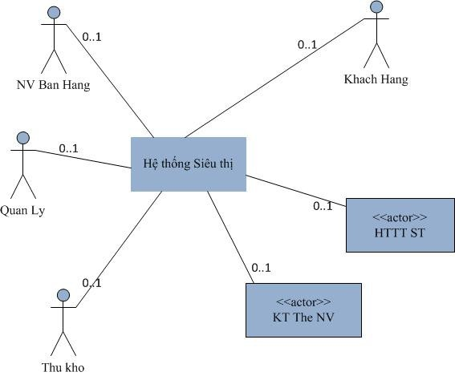

# III. XÁC ĐỊNH CÁC USE CASE

1. ***Khách hàng:*** - Không có.
2. ***Nhân viên bán hàng:* -** Lập hoá đơn.
3. ***Thủ kho:***

* Tạo phiếu nhập hàng.
* Tạo phiếu xuất hàng.
* Kiểm kê hàng hoá.
* Tạo phiếu trả hàng.

***4. Người quản lý:***

* Quản lý nhập hàng.
* Quản lý xuất hàng.
* Quản lý khách hàng thân thiện. **-** Thống kê.

IV. XÂY DỰNG USE CASE DIAGRAM

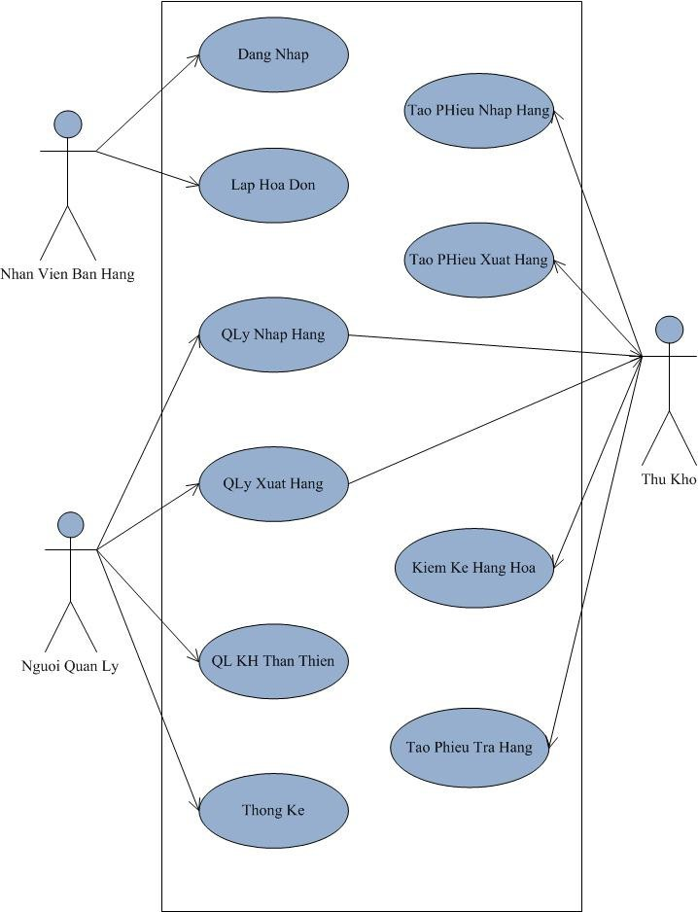

V. **MÔ TẢ CÁC USE CASE**

## ĐĂNG NHẬP

1. **Tóm tắt định danh**

*Tiêu đề*: Đăng nhập vào hệ thống.

*Tóm tắt:* Use case này cho phép nhân viên bán hàng đăng nhập vào hệ thống, do nhân viên làm việc theo ca nên cần đăng nhập để tiện việc quản lý. *Actor:* Nhân viên bán hàng.

*Ngày tạo*:…………………

*Ngày cập nhật*:…………………..

1. **Mô tả kịch bản**

**a) Điều kiện tiên quyết:**

**-** Nhân viên phải có thẻ nhân viên do siêu thị cấp. **-** Hồ sơ nhân viên đã được cập nhật trong hệ thống.

**b) Kịch bản bình thường:**

1. Nhân viên bán hàng đưa thẻ nhân viên gần máy quét.
2. Hệ thống kiểm tra tính hợp lệ mã vạch của nhân viên.
3. Đăng nhập thành công.

**c) Các kịch bản thay thế**:

*A1 - Mã vạch trên thẻ không hợp lệ:*

Chuỗi A1 bắt đầu từ bước 1 của kịch bản thường.

2) Hệ thống cho phép quét lại mã vạch của thẻ nhân viên hoặc chọn kết thúc .

Trở lại bước 1 của kịch bản thường.

## LẬP HOÁ ĐƠN

1. **Tóm tắt định danh**

*Tiêu đề*: Lập hoá đơn.

*Tóm tắt:* Use case này bắt đầu khi nhân viên chọn chức năng lập hoá đơn để tính tiền và xuất hoá đơn cho khách hàng. *Actor:* Nhân viên bán hàng.

*Ngày tạo*:…………………

*Ngày cập nhật*:…………………..

1. **Mô tả kịch bản**

**a) Điều kiện tiên quyết:**

**-** Khách hàng có mua hàng trong siêu thị và có nhu cầu tính tiền. **-** Các mã hàng, đơn giá đã được cập nhật trong hệ thống.

**b) Kịch bản bình thường:**

1. Nhân viên quét mã vạch của từng mặt hàng.
2. Hệ thống tự động tính tổng số tiền khách phải trả dựa trên đơn giá của mặt hàng, số lượng hàng mà khách mua, thuế giá trị gia tăng đã được lưu trong hệ thống.
3. Khách hàng đưa thẻ Khách Hàng Thân Thiện.
4. Nhân viên bán hàng quét mã vạch của thẻ Khách Hàng Thân Thiện.
5. Hệ thống kiểm tra tính hợp lệ của mã vạch.
6. Hệ thống cộng điểm tích luỹ cho khách hàng.7) Nhân viên bán hàng in hoá đơn cho khách hàng.

**c) Các kịch bản thay thế**:

*A1 - Khách hàng không có thẻ Khách Hàng Thân Thiện:*

Chuỗi A1 bắt đầu từ bước 3 của kịch bản thường.

1. Hệ thống bỏ qua bước 4,5,6.

Trở lại bước 7 của kịch bản thường.

*A2 - Mã vạch thẻ Khách Hàng Thân Thiện không hợp lệ:*

Chuỗi A2 bắt đầu từ bước 4 của kịch bản thường.

1. Hệ thống cho phép quét lại mã vạch hoặc chọn kết thúc.

Trở lại bước 4 của scenario thường.

## QUẢN LÝ NHẬP HÀNG

1. **Tóm tắt định danh:**

*Tiêu đề*: Quản lý nhập hàng.

*Tóm tắt:* Use case này cho phép người quản lý nhập hàng vào siêu thị. Khi hàng hoá hết hay có nhu cầu thêm hàng, người quản lý sẽ nhập thông tin hàng cần nhập, thông tin này làm cơ sở cho Thủ kho nhập hàng vào kho.

*Actor:* Người quản lý.

*Ngày tạo*:…………………

*Ngày cập nhật*:…………………..

1. **Mô tả kịch bản**

**a) Điều kiện tiên quyết:**

**-** Mã hàng và thông tin nhà sản xuất đã được cập nhật trong hệ thống.

**b) Kịch bản bình thường:**

1. Người quản lý chọn chức năng Quản lý nhập hàng của hệ thống.
2. Hệ thống yêu cầu nhập mã hàng cần nhập.
3. Người quản lý nhập mã hàng.
4. Hệ thống kiểm tra tính hợp lệ của mã hàng.
5. Hệ thống yêu cầu nhập số lượng.
6. Người quản lý nhập số lượng hàng cần nhập.
7. Hệ thống ghi nhận số lượng.
8. Hệ thống yêu cầu nhập mã nhà sản xuất.
9. Người quản lý nhập mã nhà sản xuất.
10. Hệ thống kiểm tra tính hợp lệ của mã nhà sản xuất.11) Hệ thống chuyển thông tin vừa nhập đến thủ kho.

**c) Các kịch bản thay thế**:

*A1 - Người quản lý nhập mã hàng không hợp lệ:*

Chuỗi A1 bắt đầu từ bước 4 của kịch bản thường.

1. Hệ thống hỏi người quản lý có muốn thêm mặt hàng này vào hệ thống không.
2. Người quản lý chọn thêm hàng.
3. Hệ thống yêu cầu nhập tên mặt hàng.
4. Người quản lý nhập tên hàng.
5. Hệ thống lưu mã hàng và tên hàng.

Trở lại bước 5 của kịch bản thường.

*A1.1 – Người quản lý không chọn thêm hàng.*

Chuỗi A1.1 bắt đầu từ bước 5 của kịch bản thay thế A1.

6) Người quản lý không chọn thêm hàng.

Trở lại bước 2 của kịch bản thường.

*A2 - Người quản lý nhập sai mã nhà sản xuất:*

Chuỗi A2 bắt đầu từ bước 10 của kịch bản thường.

1. Hệ thống hỏi người quản lý có muốn thêm mã nhà sản xuất này vào hệ thống không.
2. Người quản lý chọn thêm mã nhà sản xuất.
3. Hệ thống yêu cầu nhập tên nhà sản xuất.
4. Người quản lý nhập nhà sản xuất.
5. Hệ thống lưu mã nhà sản xuất và tên sản xuất.Trở lại bước 10 của kịch bản thường.

*A2.1 – Người quản lý không chọn thêm hàng.*

Chuỗi A2.1 bắt đầu từ bước 11 của kịch bản thay thế A2.

12) Người quản lý không chọn thêm mã nhà sản xuất. Trở lại bước 8 của kịch bản thường.

## QUẢN LÝ XUẤT HÀNG

1. **Tóm tắt định danh**

*Tiêu đề*: Quản lý xuất hàng.

*Tóm tắt:* Use case này cho phép người quản lý quản lý việc xuất hàng từ kho lên quầy. Khi hàng hoá trên quầy hết, người quản lý cho biết thông tin của mặt hàng cần xuất lên quầy, thông tin này sẽ làm cơ sở để Thủ kho xuất hàng lên quầy.

*Actor:* Người quản lý.

*Ngày tạo*:…………………

*Ngày cập nhật*:…………………..

1. **Mô tả kịch bản**

**a) Điều kiện tiên quyết:**

**-** Hàng hoá muốn xuất lên quầy đã có trong kho. **b) Kịch bản bình thường:**

1. Người quản lý chọn chức năng Quản lý xuất hàng của hệ thống.
2. Hệ thống yêu cầu nhập mã hàng cần xuất lên quầy.
3. Người quản lý nhập mã hàng.
4. Hệ thống kiểm tra tính hợp lệ của mã hàng.
5. Hệ thống yêu cầu nhập số lượng.
6. Người quản lý nhập số lượng hàng cần xuất.
7. Hệ thống kiểm tra số lượng có thoả số lượng hàng còn trong kho không.8) Hệ thống chuyển thông tin vừa nhập vào đến thủ kho.

**c) Các kịch bản thay thế**:

*A1 - Người quản lý nhập mã hàng không hợp lệ:*

Chuỗi A1 bắt đầu từ bước 4 của kịch bản thường.

5) Hệ thống thông báo mã hàng không có trong hệ thống.

Trở lại bước 2 của kịch bản thường.

*A2 - Người quản lý nhập số lượng hàng cần xuất không hợp lệ:*

Chuỗi A2 bắt đầu từ bước 7 của kịch bản thường.

8)Hệ thống thông báo số lượng vừa nhập vượt quá số lượng hàng hiện có trong kho.

Trở lại bước 5 của kịch bản thường.

## QUẢN LÝ KHÁCH HÀNG THÂN THIỆN

1. **Tóm tắt định danh**

*Tiêu đề*: Quản lý khách hàng thân thiện.

*Tóm tắt:* Use case này cho phép người quản lý thêm thông tin Khách Hàng Thân Thiện.

*Actor:* Người quản lý.

*Ngày tạo*:…………………

*Ngày cập nhật*:…………………..

1. **Mô tả kịch bản**

**a) Điều kiện tiên quyết:**

* Khách hàng muốn làm thẻ Khách Hàng Thân Thiện.
* Khách hàng có hoá đơn tính tiền của siêu thị lớn hơn 50000 đồng

**b) Kịch bản bình thường:**

1. Người quản lý chọn chức năng thêm Khách Hàng Thân Thiện của hệ thống.
2. Hệ thống yêu cầu người quản lý nhập tên khách hàng.
3. Người quản lý nhập tên khách hàng vào.
4. Hệ thống yêu cầu nhập ngày sinh khách hàng.
5. Người quản lý nhập ngày sinh.
6. Hệ thống kiểm tra tính hợp lệ của ngày sinh và yêu cầu nhập địa chỉ.
7. Người quản lý nhập địa chỉ.
8. Hệ thống kiểm tra toàn bộ thông tin vừa nhập.
9. Hệ thống tự động cập nhật ngày tạo thẻ, cấp mã số khách hàng và lưu thông tin.

**c) Các kịch bản thay thế**:

*A1 - Ngày sinh không hợp lệ:*

Chuỗi A1 bắt đầu từ bước 6 của scenario thường.

7) Thông báo ngày nhập vào không chính xác.

Trở lại bước 4 của kịch bản thường.

*A2 - Thông tin khách hàng vừa nhập đã có trong hệ thống:*

Chuỗi A2 bắt đầu từ bước 8 của kịch bản thường.

1. Thông báo đã có khách hàng này trong hệ thống Khách Hàng Thân Thiện.
2. Hệ thống huỷ toàn bộ thông tin vừa nhập.Use case kết thúc.

## THỐNG KÊ

1. **Tóm tắt định danh** *Tiêu đề*: Thống kê doanh thu.

*Tóm tắt:* Use case này cho phép người quản lý thống kê doanh thu của siêu thị tại thời điểm hiện tại.

*Actor:* Người quản lý.

*Ngày tạo*:…………………

*Ngày cập nhật*:…………………..

1. **Mô tả kịch bản**
2. **Điều kiện tiên quyết:-** Không có.
3. **Kịch bản bình thường:**
4. Người quản lý chọn chức năng Thống Kê.
5. Hệ thống yêu cầu chọn hình thức thống kê.
6. Người quản lý chọn hình thức thống kê (tháng, quí, thời điểm hiện tại)
7. Hệ thống hiển thị bảng thống kê, doanh thu….
8. Hệ thống hỏi người quản lý có muốn in bảng thống kê hay không.
9. Người quản lý yêu cầu in bảng thống kê.
10. Hệ thống in bảng thống kê cho người quản lý.

**c) Các kịch bản thay thế**:

*A1 - Người quản lý không in bảng thống kê:*

Chuỗi A1 bắt đầu từ bước 5 của kịch bản thường. 6) Người quản lý không yêu cầu in bảng thống kê 7) Use case kết thúc.

## TẠO PHIẾU NHẬP HÀNG

1. **Tóm tắt định danh:**

*Tiêu đề*: Tạo phiếu nhập hàng.

*Tóm tắt:* Use case này cho phép thủ kho tạo phiếu nhập hàng vào kho.

*Actor:* Thủ kho.

*Ngày tạo*:…………………

*Ngày cập nhật*:…………………..

1. **Mô tả kịch bản**

**a) Điều kiện tiên quyết:**

* Có hàng nhập về.
* Có thông tin Quản lý nhập hàng từ người quản lý. **b) Kịch bản bình thường:**

1. Thủ kho chọn chức năng Tạo Phiếu Nhập Hàng của hệ thống.
2. Hệ thống yêu cầu thủ kho điền thông tin hàng hoá vào Phiếu Nhập Hàng.
3. Thủ kho điền thông tin vào Phiếu Nhập Hàng.
4. Hệ thống cấp mã số Phiếu Nhập hàng và lưu thông tin
5. Hệ thống hỏi thủ kho có in Phiếu Nhập Hàng không.
6. Thủ kho chọn in Phiếu Nhập Hàng.
7. Hệ thống in Phiếu Nhập Hàng cho thủ kho.

**c) Các kịch bản thay thế**:

*A1 - Thủ kho không in Phiếu Nhập Hàng:*

Chuỗi A1 bắt đầu từ bước 5 của kịch bản thường.

1. Thủ kho không yêu cầu in Phiếu Nhập Hàng.
2. Use case kết thúc.

-----------------------------

## TẠO PHIẾU XUẤT HÀNG

1. **Tóm tắt định danh** *Tiêu đề*: Tạo phiếu nhập hàng.

*Tóm tắt:* Use case này cho phép thủ kho tạo phiếu xuất hàng ra khỏi kho.

*Actor:* Thủ kho.

*Ngày tạo*:…………………

*Ngày cập nhật*:…………………..

1. **Mô tả kịch bản**

**a) Điều kiện tiên quyết:**

**-** Có thông tin Quản lý xuất hàng từ người quản lý. **b) Kịch bản bình thường:**

1. Thủ kho chọn chức năng Tạo Phiếu Xuất Hàng của hệ thống.
2. Hệ thống yêu cầu thủ kho điền thông tin hàng hoá vào Phiếu Xuất Hàng.
3. Thủ kho điền thông tin vào Phiếu Xuất Hàng.
4. Hệ thống cấp mã số Phiếu Xuất hàng và lưu thông tin.
5. Hệ thống hỏi thủ kho có in Phiếu Xuất Hàng không.
6. Thủ kho chọn in Phiếu Xuất Hàng.
7. Hệ thống in Phiếu Xuất Hàng cho thủ kho.

**c) Các kịch bản thay thế**:

*A1 - Thủ kho không in Phiếu Xuất Hàng:*

Chuỗi A1 bắt đầu từ bước 5 của kịch bản thường.

1. Thủ kho không yêu cầu in phiếu xuất hàng.
2. Use case kết thúc.

## KIỂM KÊ HÀNG

1. **Tóm tắt định danh** *Tiêu đề*: Kiểm kê hàng trong kho.

*Tóm tắt:* Use case này cho phép Thủ Kho kiểm kê hàng hoá trong kho, số lượng của từng chủng loại hàng, hạn sử dụng của từng mặt hàng.

*Actor:* Thủ kho.

*Ngày tạo*:…………………

*Ngày cập nhật*:…………………..

1. **Mô tả kịch bản**
2. **Điều kiện tiên quyết:-** Không có.
3. **Kịch bản bình thường:**
4. Thủ Kho chọn chức năng Kiểm Kê Hàng.
5. Hệ thống yêu cầu chọn hình thức kiểm kê (theo mã hàng, tất cả).
6. Thủ kho lựa chọn hình thức kiểm kê.
7. Hệ thống hiển thị mã hàng, số lượng mặt hàng tương ứng.
8. Hệ thống hỏi Thủ Kho có muốn in bảng Kiểm Kê không.
9. Thủ kho chọn in bảng Kiểm Kê.
10. Hệ thống in bảng Kiểm Kê cho thủ kho.

**c) Các kịch bản thay thế**:

*A1 - Thủ Kho không yêu cầu in bảng Kiểm Kê:*

Chuỗi A1 bắt đầu từ bước 5 của kịch bản thường. 6) Thủ kho không yêu cầu in bảng thống kê 7) Use case kết thúc.

## TẠO PHIẾU TRẢ HÀNG

1. **Tóm tắt định danh**

*Tiêu đề*: Tạo phiếu trả hàng.

*Tóm tắt:* Use case này cho phép thủ kho lập Phiếu Trả Hàng cho nhà sản xuất.

*Actor:* Thủ kho.

*Ngày tạo*:…………………

*Ngày cập nhật*:…………………..

1. **Mô tả kịch bản**

**a) Điều kiện tiên quyết:**

**-** Mặt hàng muốn trả phải có trong hệ thống.

**b) Kịch bản bình thường:**

1. Thủ kho chọn chức năng Tạo Phiểu Trả Hàng của hệ thống.
2. Hệ thống yêu cầu nhập mã hàng cần trả.
3. Thủ kho nhập mã hàng cần trả.
4. Hệ thống kiểm tra tính hợp lệ của mã hàng.
5. Hệ thống yêu cầu chọn lý do trả hàng (hàng lỗi, hàng hết hạn sử dụng).
6. Thủ kho chọn lý do trả hàng.
7. Hệ thống tự cấp số thứ tự Phiếu Tạo Hàng, lưu thông tin.
8. Hệ thống hỏi thủ kho có in Phiếu Trả Hàng không.
9. Thủ kho chọn in Phiếu Trả Hàng.
10. Hệ thống in Phiếu Trả Hàng cho thủ kho.

**c) Các kịch bản thay thế**:

*A1 - Thủ kho nhập sai mã hàng cần trả:*

Chuỗi A1 bắt đầu từ bước 4 của kịch bản thường.

1. Hệ thống thông báo mã hàng sai.

Trở lại bước 2 của kịch bản thường.

*A2 - Thủ kho không yêu cầu in Phiểu Trả Hàng:*

Chuỗi A2 bắt đầu từ bước 8 của kịch bản thường.

1. Thủ kho không yêu cầu in bảng thống kê
2. Use case kết thúc

# VI. BIỂU ĐỒ LỚP

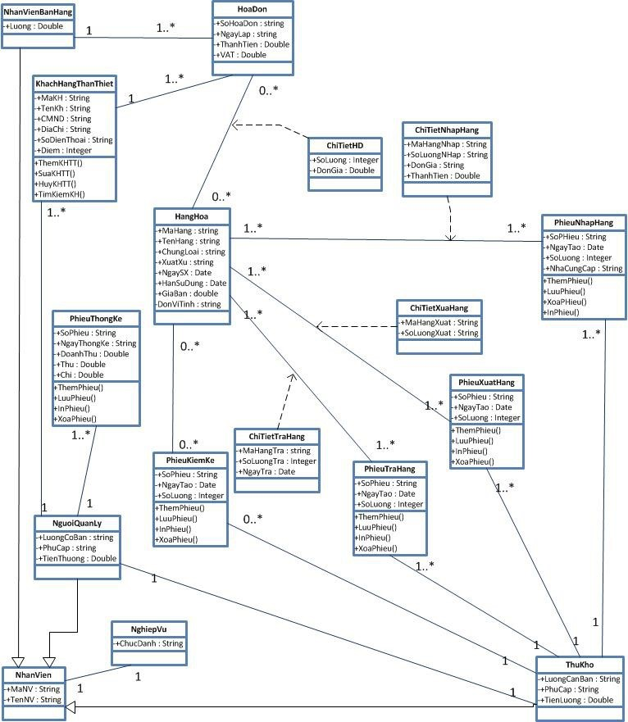

**VII. BIỂU ĐỒ TUẦN TỰ**

* 1. **Biểu đồ “Lập hoá đơn”**

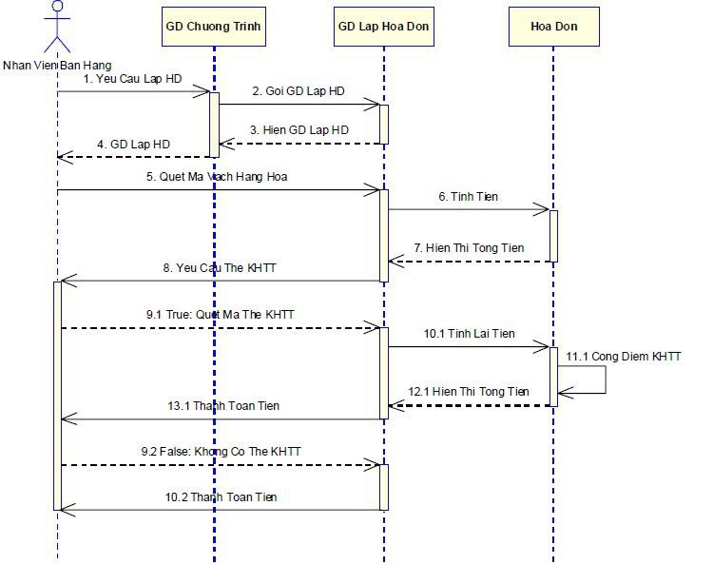

1. Nhân viên quét mã vạch của từng mặt hàng.
2. Hệ thống tự động tính tổng số tiền khách phải trả dựa trên đơn giá của mặt hàng, số lượng hàng mà khách mua, thuế giá trị gia tăng đã được lưu trong hệ thống.
3. Khách hàng đưa thẻ Khách Hàng Thân Thiện.
4. Nhân viên bán hàng quét mã vạch của thẻ Khách Hàng Thân Thiện.
5. Hệ thống kiểm tra tính hợp lệ của mã vạch.
6. Hệ thống cộng điểm tích luỹ cho khách hàng.
7. Nhân viên bán hàng in hoá đơn cho khách hàng.

**2. Biểu đồ “Quản lý nhập hàng”**

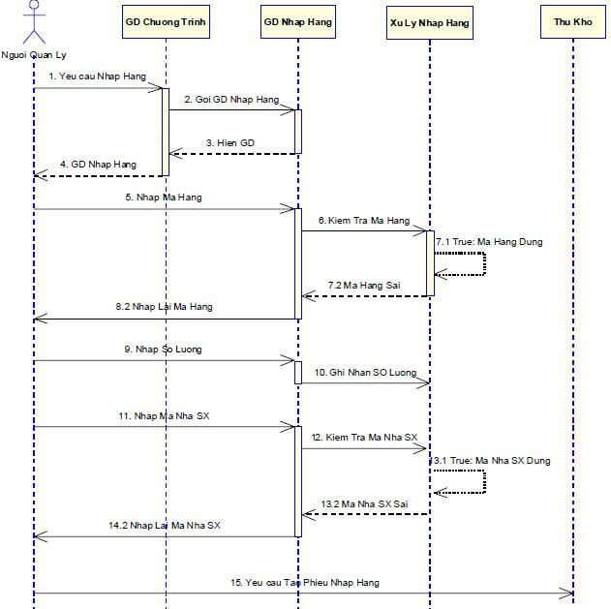

**Đặc tả hành vi “ Quản lý nhập hàng”**

* Người quản lý chọn chức năng Quản lý nhập hàng của hệ thống.
* Hệ thống yêu cầu nhập mã hàng cần nhập.
* Người quản lý nhập mã hàng.
* Hệ thống kiểm tra tính hợp lệ của mã hàng.
* Hệ thống yêu cầu nhập số lượng.
* Người quản lý nhập số lượng hàng cần nhập.
* Hệ thống ghi nhận số lượng.
* Hệ thống yêu cầu nhập mã nhà sản xuất.
* Người quản lý nhập mã nhà sản xuất.

- Hệ thống kiểm tra tính hợp lệ của mã nhà sản xuất.- Hệ thống chuyển thông tin vừa nhập đến thủ kho.

**3.Biểu đồ “Quản lý xuất hàng”**

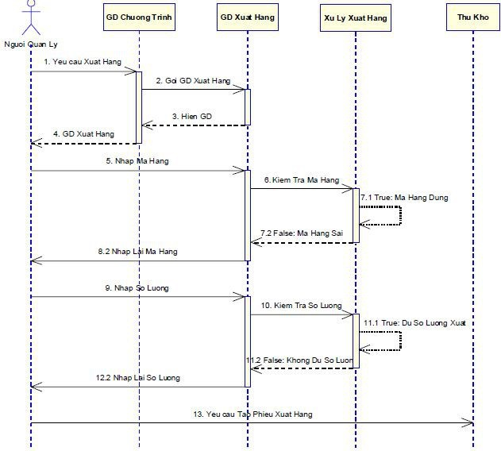

**Đặc tả hành vi “Quản lý xuất hàng”**

* Người quản lý chọn chức năng Quản lý xuất hàng của hệ thống.
* Hệ thống yêu cầu nhập mã hàng cần xuất lên quầy.
* Người quản lý nhập mã hàng.
* Hệ thống kiểm tra tính hợp lệ của mã hàng.
* Hệ thống yêu cầu nhập số lượng.
* Người quản lý nhập số lượng hàng cần xuất.

- Hệ thống kiểm tra số lượng có thoả số lượng hàng còn trong kho không.- Hệ thống chuyển thông tin vừa nhập vào đến thủ kho.

**4.Biểu đồ “Tạo phiếu nhập hàng”**

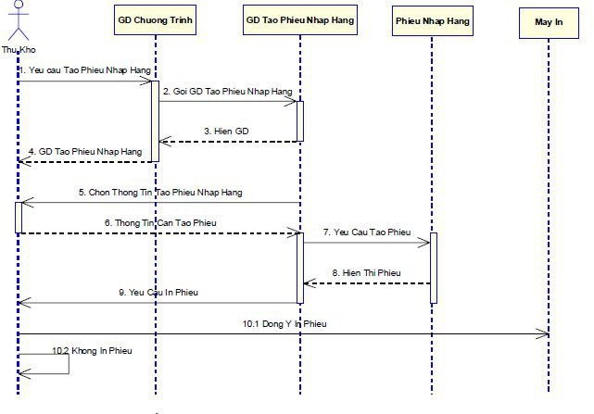

**Đặc tả hành vi “ Tạo phiếu Nhập Hàng”**

1. Thủ kho chọn chức năng Tạo Phiếu Nhập Hàng của hệ thống.
2. Hệ thống yêu cầu thủ kho điền thông tin hàng hoá vào Phiếu Nhập Hàng.
3. Thủ kho điền thông tin vào Phiếu Nhập Hàng.
4. Hệ thống cấp mã số Phiếu Nhập hàng và lưu thông tin
5. Hệ thống hỏi thủ kho có in Phiếu Nhập Hàng không.
6. Thủ kho chọn in Phiếu Nhập Hàng.
7. Hệ thống in Phiếu Nhập Hàng cho thủ kho.

**5. Biểu đồ “Tạo phiếu xuất hàng”**

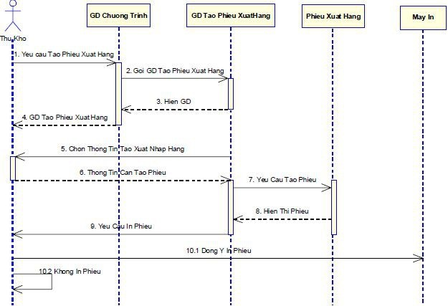

**Đặc tả hành vi “Tạo phiếu xuất hàng”**

1. Thủ kho chọn chức năng Tạo Phiếu Xuất Hàng của hệ thống.
2. Hệ thống yêu cầu thủ kho điền thông tin hàng hoá vào Phiếu Xuất Hàng.
3. Thủ kho điền thông tin vào Phiếu Xuất Hàng.
4. Hệ thống cấp mã số Phiếu Xuất hàng và lưu thông tin.
5. Hệ thống hỏi thủ kho có in Phiếu Xuất Hàng không.
6. Thủ kho chọn in Phiếu Xuất Hàng.
7. Hệ thống in Phiếu Xuất Hàng cho thủ kho.

# 6. Biểu đồ “Tạo phiếu trả hàng”

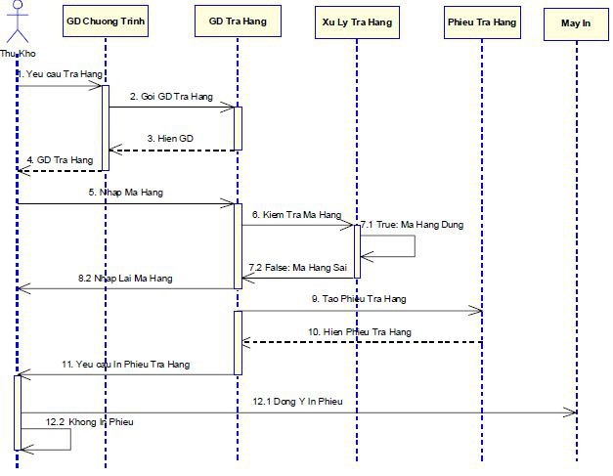

**Đặc tả hành vi “Tạo phiếu trả hàng”**

-Thủ kho chọn chức năng Tạo Phiểu Trả Hàng của hệ thống.

-Hệ thống yêu cầu nhập mã hàng cần trả.

-Thủ kho nhập mã hàng cần trả.

-Hệ thống kiểm tra tính hợp lệ của mã hàng.

-Hệ thống yêu cầu chọn lý do trả hàng (hàng lỗi, hàng hết hạn sử dụng).

-Thủ kho chọn lý do trả hàng.

-Hệ thống tự cấp số thứ tự Phiếu Tạo Hàng, lưu thông tin.

-Hệ thống hỏi thủ kho có in Phiếu Trả Hàng không.

-Thủ kho chọn in Phiếu Trả Hàng.

-Hệ thống in Phiếu Trả Hàng cho thủ kho.

**7. Biểu đồ “Kiểm kê hàng”**

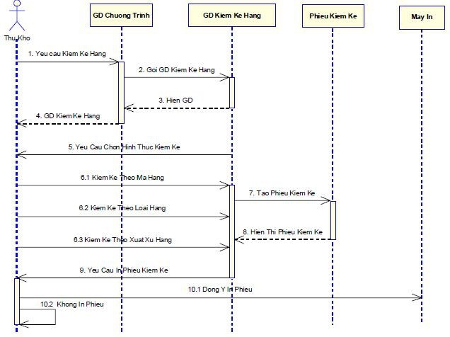

**Đặc tả hành vi “Kiểm Kê Hàng”**

-Thủ Kho chọn chức năng Kiểm Kê Hàng.

-Hệ thống yêu cầu chọn hình thức kiểm kê (theo mã hàng, tất cả).

-Thủ kho lựa chọn hình thức kiểm kê.

-Hệ thống hiển thị mã hàng, số lượng mặt hàng tương ứng.

-Hệ thống hỏi Thủ Kho có muốn in bảng Kiểm Kê không.

-Thủ kho chọn in bảng Kiểm Kê.

-Hệ thống in bảng Kiểm Kê cho thủ kho.

**Chương 3: Phân tích phần mềm**

1. **Phân tích yêu cầu**
2. **Đối với quản trị viên.**

* **Chức năng quản lý sản phẩm ( thêm, xóa, sửa)**

***+ Thêm mới sản phẩm***

Bảng 2.1: Chức năng thêm sản phẩm

|  |  |
| --- | --- |
| Mô tả | Thêm mới một sản phẩm. |
| Đầu vào | + Tên sản phẩm  + Thuộc danh mục sản phẩm  + Giá  + Hình ảnh sản phẩm  + Thông tin sản phẩm  + ID loại sản phẩm |
| Quá trình xử lý | Kiểm tra dữ liệu form có đúng không? |
| Đầu ra | Hiện thị thông tin về sản phẩm. |

***+ Thêm mới danh mục sản phẩm***

Bảng 2.2: Chức năng thêm danh sản phẩm

|  |  |
| --- | --- |
| Mô tả | Thêm mới một danh mục sản phẩm. |
| Đầu vào | + Tên danh mục sản phẩm |
| Quá trình xử lý | Kiểm tra dữ liệu form có đúng không? |
| Đầu ra | Hiện thị thông tin về danh mục sản phẩm. |

***+ Sửa thông tin sản phẩm***

Bảng 2.3: Chức năng sửa thông tin sản phẩm

|  |  |
| --- | --- |
| Mô tả | Dùng để thay đổi thông tin một sản phẩm. |
| Đầu vào | Chọn sản phẩm cần thay đổi. |
| Quá trình xử lý | Kiểm tra dữ liệu form có đúng không, kết nối đến CSDL để cập nhật thông tin. |
| Đầu ra | Hiện thị thông tin mới về sản phẩm. |

***+ Xóa loại sản phẩm***

Bảng 2.4: Chức năng xóa sản phẩm

|  |  |
| --- | --- |
| Mô tả | Dùng để xóa thông tin một sản phẩm |
| Đầu vào | Chọn sản phẩm cần xóa. |
| Quá trình xử lý | Kết nối đến CSDL cho phép xóa dữ liệu |
| Đầu ra | Hiện thị thông báo. |

* **Chức năng quản lý đơn hàng(xóa,sửa)**

Bảng 2.5: Chức năng quản lý đơn hàng

|  |  |
| --- | --- |
| Mô tả | Liệt kê danh sách các đơn đặt hàng của khách hàng đã đặt. |
| Đầu vào | Thông tin đơn hàng, đơn hàng sau khi xử lý xong. |
| Quá trình xử lý | Kết nối đến CSDL. |
| Đầu ra | Hiện thị thông tin về đơn hàng và đơn hàng mới. |

1. **Đối với khách hàng.** 
   * **Chức năng hiển thị danh mục sản phẩm**

Bảng 2.6: Chức năng hiển thị danh mục sản phẩm

|  |  |
| --- | --- |
| Mô tả | Hiển thị sản phẩm theo từng danh mục sản phẩm. |
| Đầu vào | Đường link danh mục sản phẩm. |
| Quá trình xử lý | Lấy tất cả các sản phẩm có trong cơ sở dữ liệu theo danh mục. |
| Đầu ra | Hiện thị danh sách sản phẩm. |

* + **Chức năng chi tiết sản phẩm**

Bảng 2.7: Chức năng chi tiết sản phẩm

|  |  |
| --- | --- |
| Mô tả | Hiển thị chi tiết sản phẩm. |
| Đầu vào | Đường link tên sản phẩm, click vào ảnh sản phẩm. |
| Quá trình xử lý | Truy xuất vào cơ sở dữ liệu để lấy thông tin chi tiết sản phẩm. |
| Đầu ra | Hiện thị thông tin chi tiết sản phẩm. |

* + **Giỏ hàng**

Bảng 2.8: Chức năng giỏ hàng

|  |  |
| --- | --- |
| Mô tả | Mô phỏng giỏ hàng thực tế dùng để chứa các mặt hàng mà khách hàng đã chọn. |
| Đầu vào | Sau khi đã chọn sản phẩm vào giỏ hàng khách hàng có thể đặt mua hàng. |
| Quá trình xử lý | Kiểm tra sản phẩm có trong giỏ hàng. |
| Đầu ra | Danh sách các sản phẩm khách hàng đã chọn và tổng giá tiền của giỏ hàng. |

* + **Tạo đơn hàng**

Bảng 2.9: Chức năng đơn hàng

|  |  |
| --- | --- |
| Mô tả | Sau khi khách hàng chọn hàng vào giỏ hàng và quyết định đặt mua hang |
| Đầu vào | Thông tin các sản phẩm khách hàng chọn trong giỏ hàng nhu: Mã sản phẩm, số lượng, đơn giá, thành tiền. |
| Quá trình xử lý | Kiểm tra đúng tính hợp lệ của đơn hàng.  Lưu thông tin đơn hàng vào trong CSDL nếu tạo đơn hàng thành công. |
| Đầu ra | Thông báo khách hàng đã tạo đơn hàng thành công hay chưa. |

II. THIẾT KẾ CƠ SỞ DỮ LIỆU

Các bảng dữ liệu

* Bảng **loaisanpham**

Bảng này sẽ là một bảng khá đơn giản, chỉ với một vài trường. Vì bảng này sẽ được biết đến như một bảng tra cứu. Bảng này chứa thông tin về danh mục sản phẩm bằng cách quản lý ID của từng sản phẩm.

Bảng loaisanpham

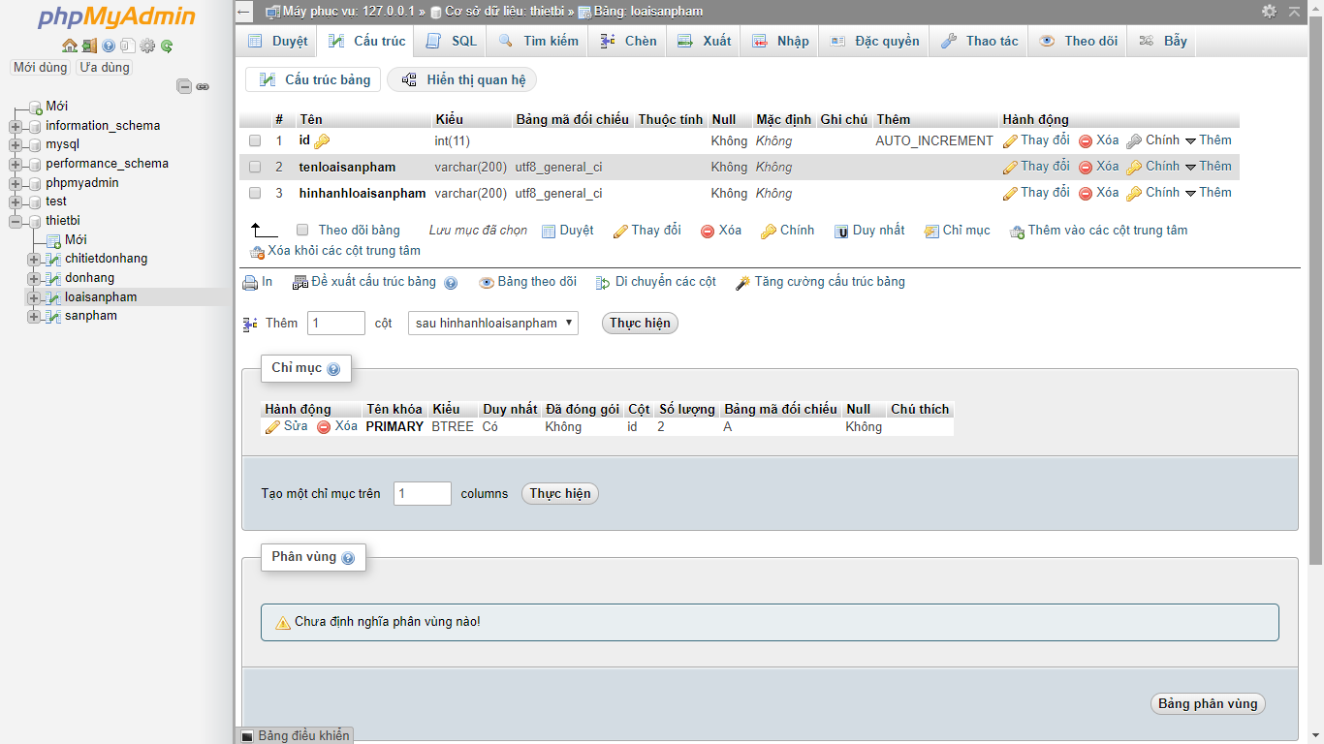

* Bảng **sanpham**

Bảng sanpham là bảng đầu tiên mà chúng ta tạo ra bởi vì hệ thống sẽ tập trung vào việc hiển thị và bán các sản phẩm.

Bảng sanpham

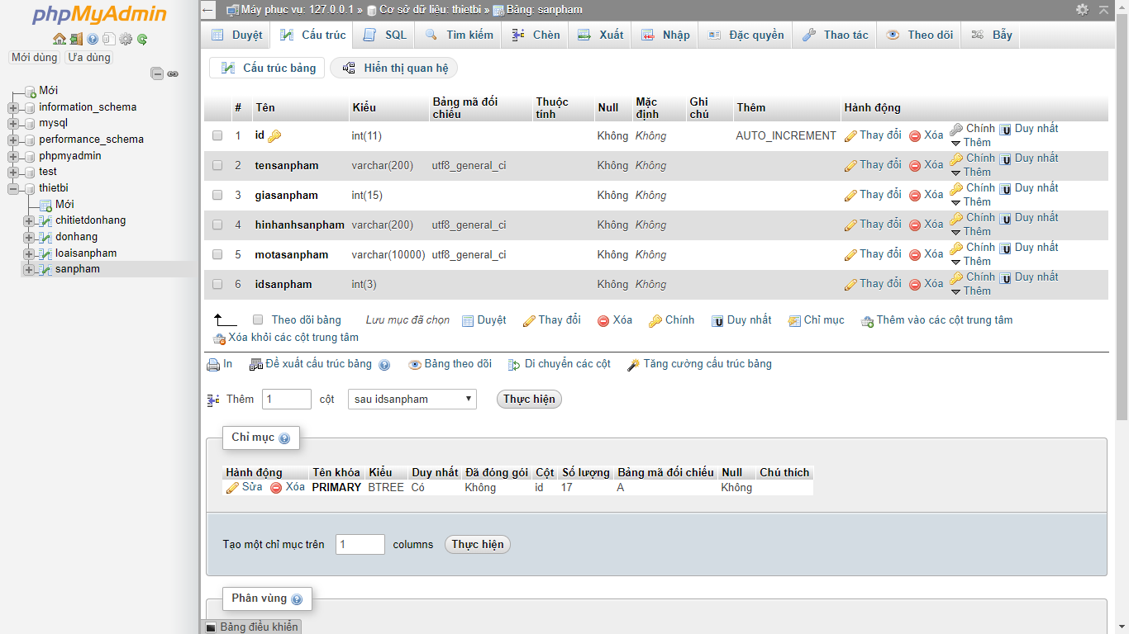

* Bảng **dohang**

Bảng này là một trong những phần chính của cơ sở dữ liệu. Nó chứa tất cả các thông tin về các bản ghi một khách hàng dự định mua hàng.

Bảng dohang

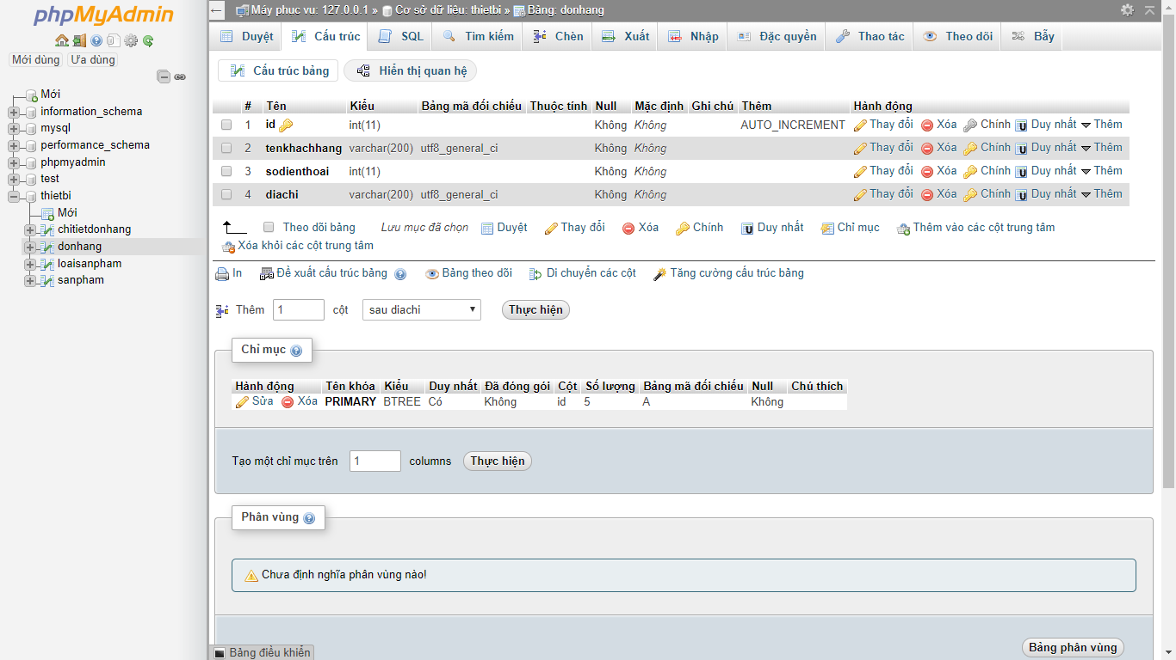

* Bảng **chitietdonhang**

Bảng chitietdonhang cung cấp tất cả thông tin chi tiết của một đơn hàng cụ thể. Mỗi đơn đặt hàng mà khách hàng nhập vào có khả năng có nhiều mặt hàng cá nhân như họ muốn. Nói cách khác, các khách hàng có thể mua một sản phẩm hoặc có thể đặt mua nhiều sản phẩm khác nhau.

Bảng chitietdonhang

